[浙江大学附属第一医院肝胆胰外科某主任的论文被质疑！](https://mp.weixin.qq.com/s?__biz=MzkwMjg4NjU1MQ==&mid=2247489536&idx=1&sn=efe081c9e7b104a09bc905da1c202862)

学术红警[学术红警](javascript:void(0);)2025-04-27 07:53:58山东

2012年8月，浙江大学附属第一医院肝胆胰外科在期刊PLOS One上发表一篇研究论文，研究发现了大黄素对癌症的抗肿瘤活性取决于其促进细胞凋亡和抑制血管生成的双重作用。

**论文题目**：Antitumor activity of emodin against pancreatic cancer depends on its dual role: promotion of apoptosis and suppression of angiogenesis

**论文作者**：Sheng-Zhang Lin（通讯作者，音译，林胜璋）, Wei-Tian Wei , Hui Chen , Kang-Jie Chen , Hong-Fei Tong , Zhao-Hong Wang , Zhong-Lin Ni , Hai-Bin Liu , Hong-Chun Guo , Dian-Lei Liu

**论文单位：浙江大学附属第一医院肝胆胰外科**

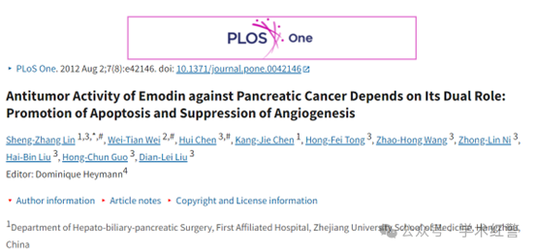

**2025年4月，国际打假人Sholto David在Pubpeer提出质疑：**

图8A：eNOS图像之间存在重叠，应显示不同的实验条件。我添加了红色矩形来显示我的意思。

由ImageTwin.ai识别。

请作者核实并发表意见？

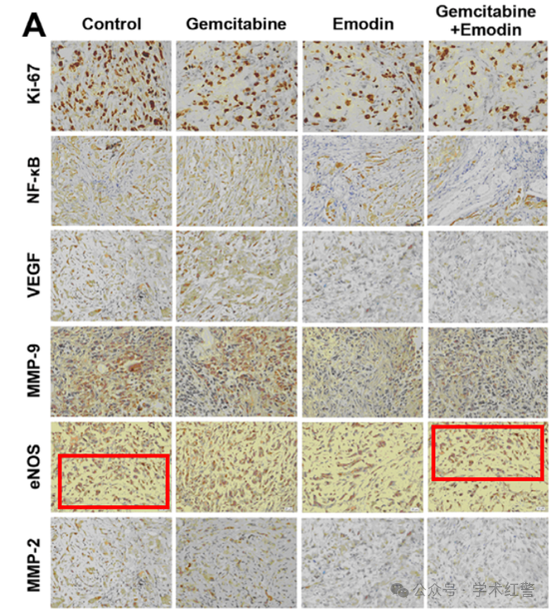

**消息来源：**

**https://pubpeer.com/publications/3FD4C82C6088E1616DFABE8C766DD0/**

**郑重声明：**

信息来源Pubpeer及相关期刊

如有侵权，请联系删除

QQ 3861453094